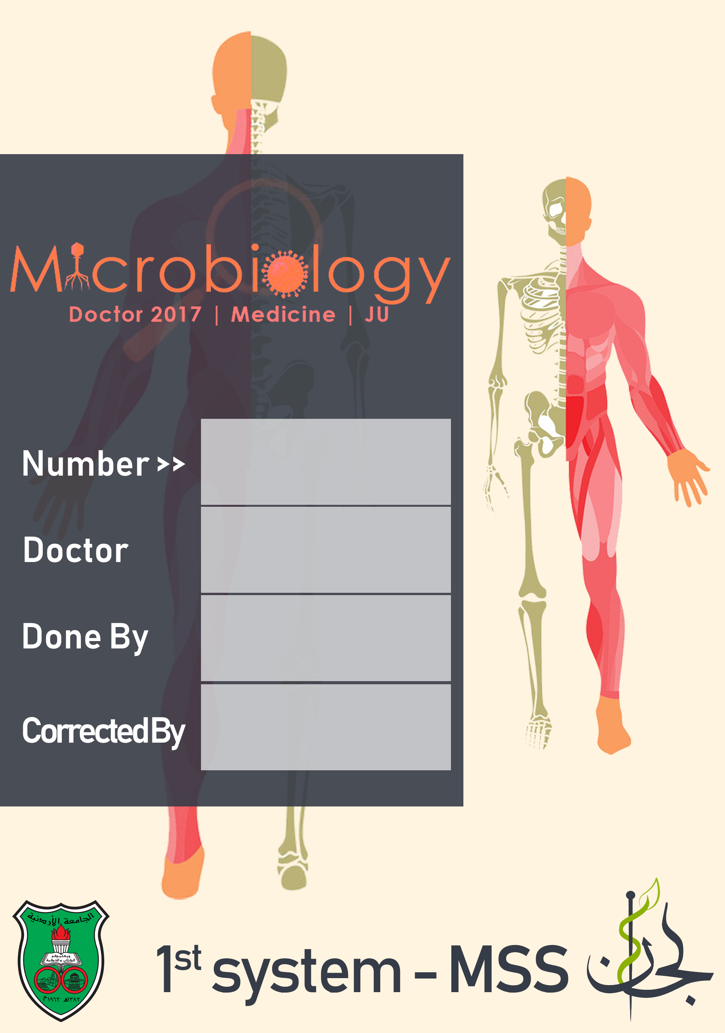
…
…
…
…
مهم :: بعض التعليمات التي ستكون مشتركة بين كل شيتات المادة, الرجاء الالتزام بها ::
- الخط 14
- نوع الخط Calibri
- الاطار للصفحات Box
- الترميز الاساسي على شكل 1 2 3 4 5
- الترميز الفرعي على شكل a b c d
- العناوين الرئيسية تكون بحجم أكبر و boldلتكون مميزة
- إضافة أي معلومة او صورة موجودة بالسلايدات ولم تذكر بالمحاضرة بهدف أن يكون الشيت كافي بدون الرجوع للسلايد
- كتابة التوقيت كل 10 دقائق من التسجيل
- احذف الكلام السابق وابدأ بكتابة الشيت على هذا الملف

